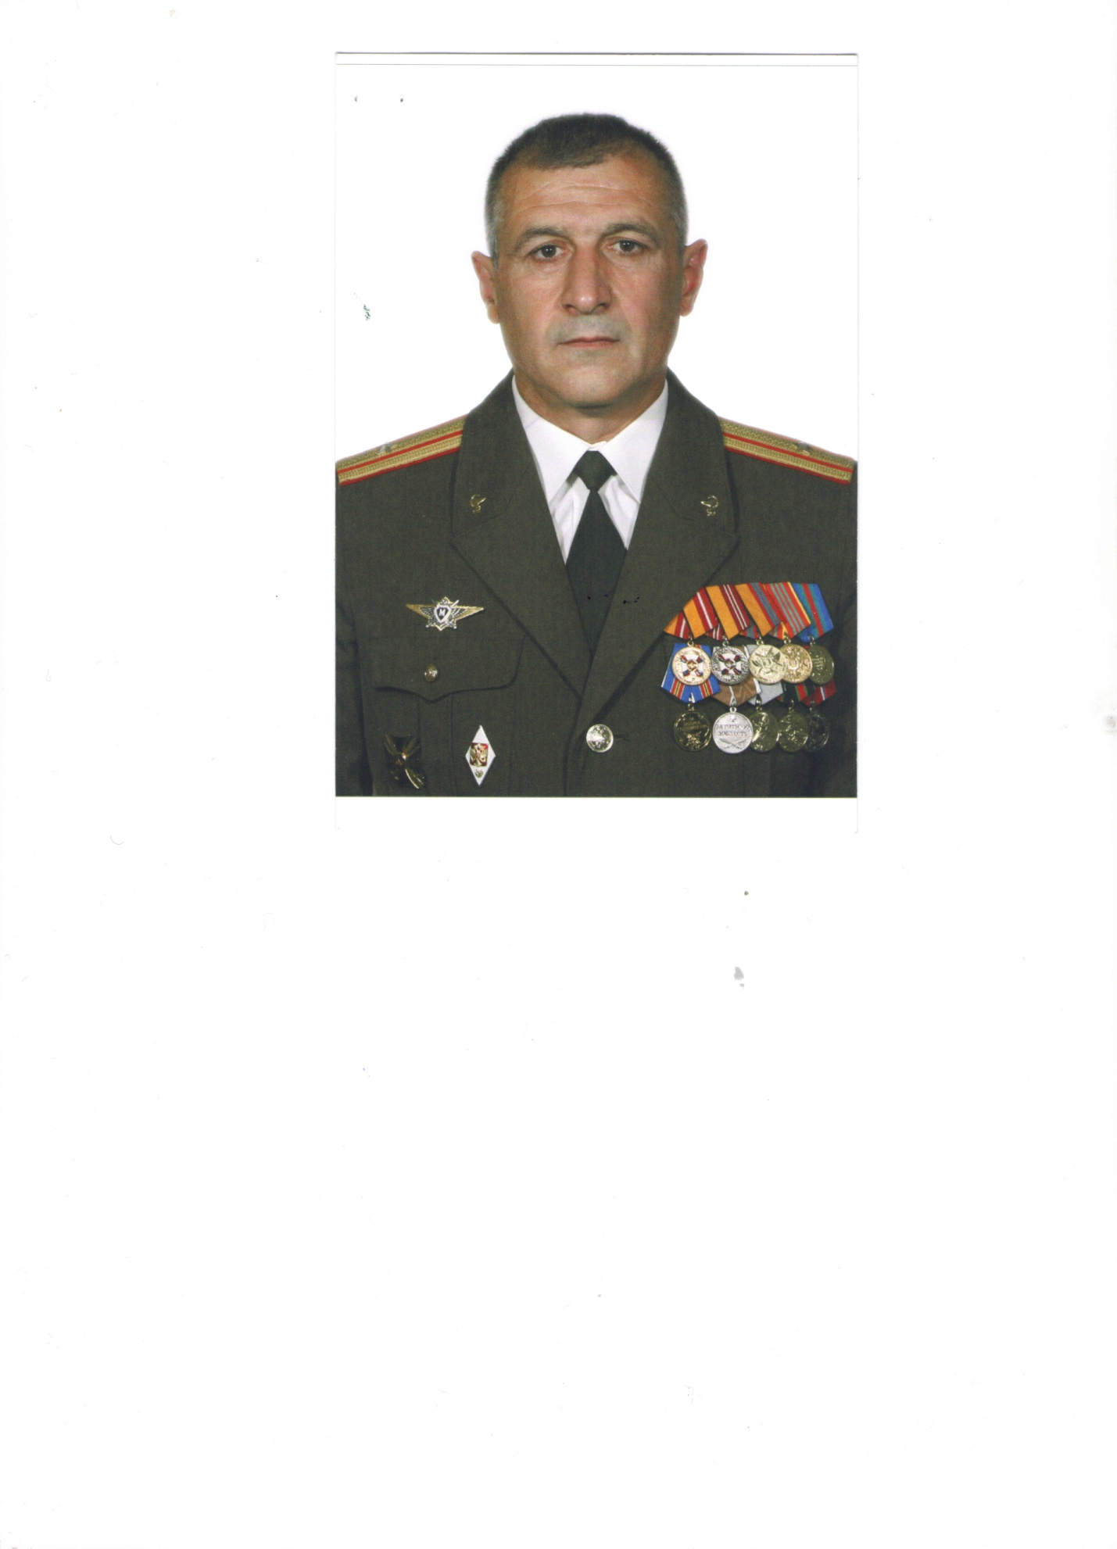Курбанов Несретдин Магомедович. Родился 28 июня 1970 года в селении Урзиг Табасаранского района РД. С 1977 по 1987 гг. учился в Курекской средней школе. В 1988-1990 гг. проходил срочную службу в вооруженных силах СССР. В 1991 году поступил в Пятигорскую государственную фармацевтическую академию по специальности фармация и в 1996 году окончил её. 1997-2001 гг. работал провизором в больнице г. Избербаш. 2003 году поступил и в 2006 году окнчил ДГПУ по специальности юриспруденция. С 2001 года по настоящее время служит в вооруженных силах РФ. Майор медицинской службы, высшая квалификационная категория. Женат, имеет троих детей.